Nota de Prensa N° 098-2014
IMPORTACIONES AUMENTARON 4,2%
EN MARZO

En marzo, el valor total de las importaciones CIF ascendió a US$ 3 498 millones, monto que representó un crecimiento de 4,2% con relación a similar mes del año pasado. Con este resultado en el primer trimestre del año las importaciones sumaron US$ 10 314 millones, menor en 1,5% respecto del mismo período del año 2013.

Bienes de consumo

Las importaciones de bienes de consumo ascendieron a US$ 759 millones en marzo, monto que representó un crecimiento de 13,5% respecto de similar mes del año pasado.

Al interior de este rubro, el valor importado de bienes de consumo no duradero ascendió a US$ 410 millones, registrando un crecimiento de 16,6% respecto de marzo del 2013. A nivel desagregado, crecieron las importaciones de alimentos (26,3%), vestuarios y otras confecciones (20,3%), otros bienes no duraderos (17,1%) y productos farmacéuticos y tocador (4,6%); en contraste, se contrajeron las importaciones de bebidas (-17,4%) y tabaco (-5,3%).

Por su parte, las importaciones de bienes de consumo duradero ascendieron a US$ 349 millones, monto mayor en 10,0% respecto de marzo del 2013. A nivel desagregado crecieron las importaciones de máquinas y aparatos de uso doméstico (14,2%), vehículos de transporte particular (13,0%) y objetos de adorno, instrumentos musicales y otros (8,8%); en cambio, disminuyeron las importaciones de utensilios domésticos en 7,6% y muebles para el hogar en 4,2%.

Materias primas y productos intermedios

El valor importado del rubro materias primas y productos intermedios ascendió a US$ 1 673 millones en marzo, cifra superior en 9,3% frente a lo obtenido en similar mes del año anterior.

Las importaciones de combustibles, lubricantes y productos conexos sumaron US$ 609 millones, registrando un crecimiento de 13,4% respecto de marzo del 2013. Según componentes, crecieron las importaciones de combustibles (15,0%) pero disminuyeron las de lubricantes (-21,5%).

En el caso de las importaciones de materias primas y productos intermedios para la agricultura, éstas ascendieron a US$ 94 millones, monto que representó un crecimiento de 7,8% respecto de marzo del 2013. A nivel desagregado, crecieron las importaciones de alimentos para animales (17,3%) sin embargo disminuyeron las de otras materias primas para la agricultura (-0,6%).

Por su parte, las importaciones de materias primas y productos intermedios orientadas a la industria ascendieron a US$ 970 millones, monto que representó un crecimiento de 7,0% respecto de marzo del 2013. Según componentes, las mayores importaciones de productos químicos-farmacéuticos (18,4%), productos alimenticios (13,7%) y productos agropecuarios no alimenticios (12,1%), impulsaron el resultado positivo; en cambio, disminuyeron las importaciones de productos mineros en 12,5%.

Bienes de capital y materiales de construcción

Las importaciones de bienes de capital y materiales de construcción ascendieron a US$ 1 063 millones en marzo, monto menor en 8,0% respecto de similar mes del año anterior.

La importación de materiales de construcción se contrajo 27,4% por las menores compras de materiales de construcción semielaborados (-64,1%) y materiales de construcción elaborados (-10,6%).

En marzo, las importaciones de bienes de capital para la agricultura retrocedieron 0,4%. En este mes, se contrajeron las importaciones de máquinas y herramientas en 18,3%; en contraste, crecieron las de material de transporte y tracción (56,9%) y otro equipo para la agricultura (8,1%).

Por su parte, las importaciones de bienes de capital para la industria crecieron 4,8% en marzo por las mayores importaciones de otro equipo fijo (54,7%), máquinas y aparatos de oficina, servicios y científicos (14,1%), partes y accesorios de maquinaria industrial (7,2%) y herramientas (6,5%); por su parte, las importaciones de maquinaria industrial retrocedieron 16,0%.

Las importaciones de equipos de transporte retrocedieron 24,7% en marzo, por las menores importaciones de equipo rodante de transporte en 34,5% y partes y accesorios de equipos de transporte en 1,3%, lo cual fue parcialmente contrarrestada por las mayores importaciones de equipo fijo de transporte (13,4%).

Origen de importaciones

En el primer trimestre del año, Estados Unidos se mantuvo como el principal proveedor de bienes al registrar una participación del 23% sobre el total importado. Le siguen China (19%), Ecuador (5%), Brasil (4%) y Alemania (4%), entre los más importantes países proveedores.

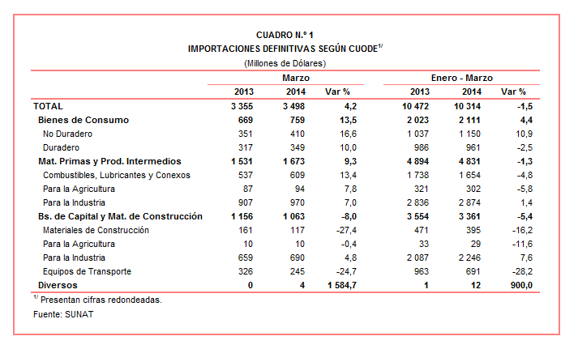

Gerencia de Comunicaciones
Lima, martes 22 de abril del 2014.

